

**Instituto Politecnico Nacional**

**ESCOM “ESCUELA SUPERIOR DE CÓMPUTO”**

*DESARROLLO DE SISTEMAS DISTRIBUIDOS*

*TAREA 1: Cálculo del número PI*

PROFE: PINEDA GUERRERO CARLOS

ALUMNO: Rojas Alvarado Luis Enrique

GRUPO: 4CM5

1.- Compilacion del programa

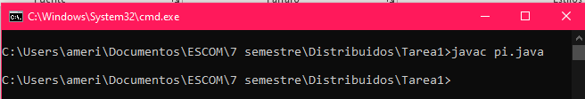

Compilando el programa multi-thread que calcula el número pi mediante la serie de Gregory-Leibniz, mediante una topología de estrella:

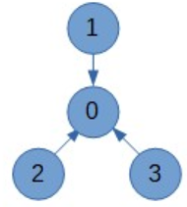

El nodo 0 es el servidor y los nodos 1, 2 y 3 fungirán como clientes para calcular el número pi haciendo la siguiente sumatoria: 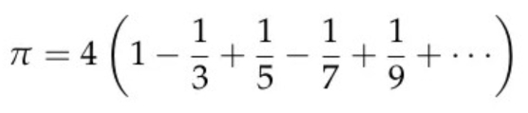. Debido a que es un solo programa, se utilizarán 4 consolas de windows para su ejecución.

2.- Pruebas

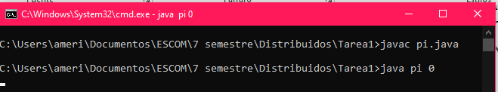

Ejecutando el programa dando como argumento el nodo 0 que actúa como servidor a la espera de clientes que se conecten con él. Si no agregas un nodo, sale el siguiente mensaje: 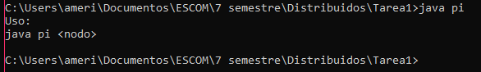

Indicando que se requiere especificar un nodo como argumento de programa.

Al ejecutar el primer cliente:

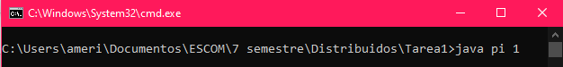

Se conecta con el servidor y este recibe la suma hecha por el liente:

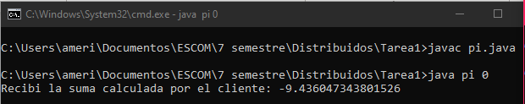

Lo mismo para el nodo 2 y 3:

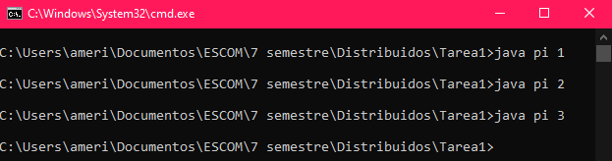

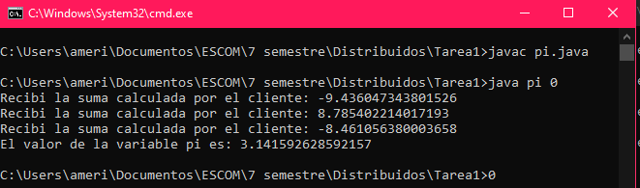Y cuando las sumas de los clientes juntas llegan al servidor:

Una vez recibidas las sumas de los clientes, se imprime el valor del número pi.

3.- Obsrevaciones

Si se ejecuta el mismo cliente, siempre hará la misma suma: 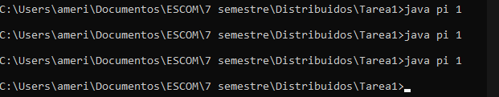

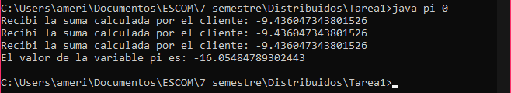

De igual manera; si ejecutamos dos veces el mismo cliente y una vez un cliente diferente, el resultado nunca dará el número pi.

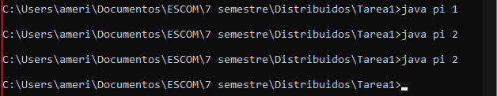

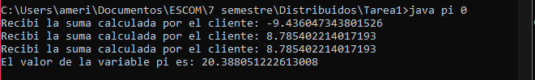

Puesto que es un sistema distribuido, no importa el orden en que se ejecuten los nodos, siempre y cuando se ejecuten los 3 y no se repita ninguno para que funcione correctamente.

4.- Posibles mejoras

La mejora más visible que se podría implementar es un semáforo, para que cuando se ejecute un cliente, espere hasta que se ejecuten los otros 2 y hacer la validación de no repetir la ejecución de un nodo, terminando el programa con una ejecución limpia y automática.